关于工厂生产规划问题的模型
姓名：陈斌 班级：2017211318 学号：2017211661
1 问题重述（略）
2 模型假设
（1）加工得到的甲、乙、丙三种产品均能全部售出；
（2）加工得到的产品以及加工产品所使用的原材料的质量均为实数。
3 问题分析
安排原材料分配、产品加工的目标是利润的最大化，题中给出的是销售每千克产品的收入、消耗每千克原材料的支出与各产品的规格要求以及原材料使用限制，而工厂所得总利润为产品销售的总收入与使用原材料的总支出之差。在题中给出的约束条件下求得利润的最大值以及在利润最大的情况下各原材料的使用量与各产品的产量即为题解。
4 定义与符号说明
为了叙述方便，将产品甲、乙、丙分别编号为1、2、3。
·产品甲、乙、丙的产量分别为：、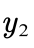、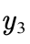 单位：千克（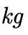）
·原材料1、2、3的总使用量分别为：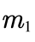、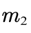、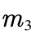 单位：千克（）
·号产品中原材料的用量（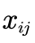） 单位：千克（）
·产品销售的总收入（），使用原材料的总支出（），工厂总利润（） 单位：元
5 模型建立
原材料1、2、3的使用量满足：
产品甲、乙、丙的产量满足：
在模型假设成立的前提下，销售的总收入与原材料的总支出分别满足：
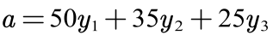
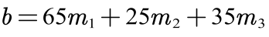
工厂总利润
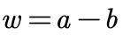
约束条件有两类，一类是产品规格要求，另一类是原材料供应量上限，可分别表示为：
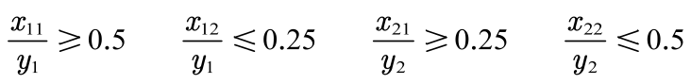
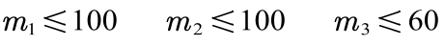
各产品中原材料的使用量满足：
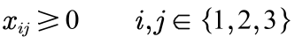
将上述所有分析得到的式子整理可得：
①
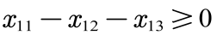 ②
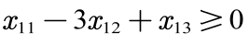 ③
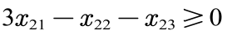 ④
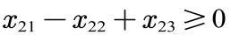 ⑤
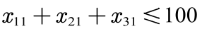 ⑥
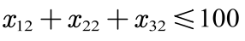 ⑦
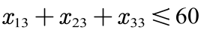 ⑧
⑨
①⑨构成了一个线性规划模型，下面对此模型进行求解。
6 模型求解
将此模型利用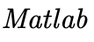软件进行求解，在软件中编辑代码如下：

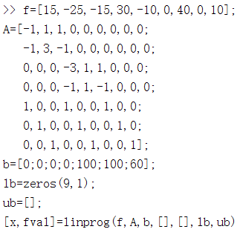

运行得到的结果为：

故本题的解答为：分别使用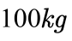、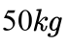、的1、2、3号原材料生产产品甲，产品乙和丙不予生产。最大利润为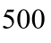元。

